2026 ART KAOHSIUNG
포모사 국제 아트 전시회 신청서
전시회 개요
일반 전시기간 | 2026.3.21（토）- 2026. 3.23（월） |  | VIP프리뷰 |  | 2026.3.20（금）
아트페어 장소 | 가오슝시 쭤잉구 신광 미츠코시 전시관｜813가오슝시 쭤잉구 가오톄로123호10 및 11층  高雄市左營區新光三越展覽館｜813高雄市左營區高鐵路123號10樓及11樓
주최 기관 | 대원예술전시유한공사｜타이베이시 중산구 장춘로 110 호 3층  大苑藝術會展有限公司｜台北市中山區長春路110 號 3樓
연락처 | +886-2-25780259 | Email |  | artformosa.fair@gmail.com

계약금 송금 정보
은행명 | 台北富邦雙園分行  TAIPEI FUBON COMMERCIAL BANK
은행소재지 | No. 152, Sec. 2, Xiyuan Rd., Wanhua Dist., Taipei City 108, Taiwan (R.O.C)
Swift Code | TPBKTWTP
수취인 성명 | TAIPEI FUBON COMMERCIAL BANK
수취인 전화번호 | +886-2-2578-0259 | 계좌번호 | 8211-0000-446-261
수취인 주소

부스 신청
부스 수량을 결정 후, 선호도에 따라 1지망부터 3지망까지 기입해주세요.
접수 시 집행위원회에서 해당 지망 순서를 기준으로 갤러리와 부스 타입을 확인합니다.
참가 지망 순위 | 전시 구역 유형 | 부스 수량 | 비고
제1지망 | A 전시 구역 21.6㎡
제2지망 | B 전시 구역 15㎡
제3지망 | C 전시 구역 - 번호
우대 혜택
2024 ART KAOHSIUNG 가오슝 아트 페어 참가사에 한해 부스비 10% 할인 혜택 제공 |  |  | □ 해당 □ 비해당

신청 양식 및 요강 내 모든 규정을 준수하는 데 동의하며, 계약금 USD 330를 지불하고 포모사 국제 아트 전시회에 참가 신청합니다.
갤러리명（서명）：
대표자（서명）：
일시： 년 월 일
참가 갤러리 기본 정보
갤러리명（중문） | 갤러리명（영문 / 대소문자 주의）
갤러리 도시（영문 / 중문） | 갤러리 국가（영문/중문） |  |  |  | 갤러리 설립일（년/월）
갤러리 주소（영문） |  |  |  |  | 우편번호
갤러리 주소（중문）
갤러리 이메일 | 갤러리 연락처 |  |  |  | 갤러리 홈페이지
 | (예 +886 2 2578 0259)
갤러리 Meta (FB) |  |  |  | 갤러리Instagram
대표자명（영문） | 대표자명 (중문） | 대표자 연락처 |  |  | 대표자 이메일
(영문, 예 Mei CHANG)
실무자명 （주요 연락인） | 실무자 연락처 |  |  |  | 실무자 이메일
회사 등기명 / 인보이스 명의 |  |  | 사업자등록번호
청구주소 (갤러리 주소와 다를 경우）
전시 기간 동안 VIP 초청장 및 티켓은 안내 데스크에 보관할 수 있습니다. (초청장에 수령자 이름을 직접 기재해주세요.)
VIP 초청장 및 티켓 수령 방법
- 갤러리에서 사전 수령을 희망하는 경우 수령을 원하는 주소를 기입해 주세요.
- 부스 설치 당일 현장에서 수령을 희망하는 경우 ②번으로 기입해주세요.

참여 갤러리의 최근 1년간 전시 내역
신청 갤러리가 운영중인 공간에서 매년 3회 이상 개최한 개인전 혹은 단체전 및 참여했던 아트 페어
번호 | 전시명（중문, 영문） | 전시 기간（년.월.일〜년.월.일）
1
2
3
4
5
*만약 초과할 경우, 직접 추가해서 작성해 주십시오.

전시 참가 작가 약력 및 작품 이미지
3명의 참가 작가의 약력을 각 200자 이내로 작성하고, 각 작가당 작품 이미지 또는 영상 3점 이내로 제출해 주세요.
Latest 3 exhibiting artists with CVs and 3 work images for each artist at most (Revisable)
전시 참여 작가 (표 직접 추가 가능) 및 전시 구역 대표 번호*
1 | 작가 성함 (영문) |  | 작가 성함 (중문)
 | 생년월일 |  | 국적
악력, 경력
200자 이내
 | 작품 이미지1 | (작품 이미지 삽입) | 작품명, 제작 연도, 매체, 사이즈  창작 소재 | (작품 이미지 삽입)  작품명（중문/영문）_ 소재（중문）_ 사이즈（cm） _ 연대
 | 작품 이미지2 | (작품 이미지 삽입) | 작품명, 제작 연도, 매체, 사이즈  창작 소재 | (작품 이미지 삽입)  작품명（중문/영문）_ 소재（중문）_ 사이즈（cm） _ 연대
 | 작품 이미지3 | (작품 이미지 삽입) | 작품명, 제작 연도, 매체, 사이즈  창작 소재 | (작품 이미지 삽입)  작품명（중문/영문）_ 소재（중문）_ 사이즈（cm） _ 연대
2 | 작가 성함 (영문) |  | 작가 성함 (중문)
 | 생년월일 |  | 국적
악력, 경력
200자 이내
 | 작품 이미지1 | (작품 이미지 삽입) | 작품명, 제작 연도, 매체, 사이즈  창작 소재 | (작품 이미지 삽입)  작품명（중문/영문）_ 소재（중문）_ 사이즈（cm） _ 연대
 | 작품 이미지2 | (작품 이미지 삽입) | 작품명, 제작 연도, 매체, 사이즈  창작 소재 | (작품 이미지 삽입)  작품명（중문/영문）_ 소재（중문）_ 사이즈（cm） _ 연대
 | 작품 이미지3 | (작품 이미지 삽입) | 작품명, 제작 연도, 매체, 사이즈  창작 소재 | (작품 이미지 삽입)  작품명（중문/영문）_ 소재（중문）_ 사이즈（cm） _ 연대
3 | 작가 성함 (영문) |  | 작가 성함 (중문)
 | 생년월일 |  | 국적
악력, 경력
200자 이내
 | 작품 이미지1 | (작품 이미지 삽입) | 작품명, 제작 연도, 매체, 사이즈  창작 소재 | (작품 이미지 삽입)  작품명（중문/영문）_ 소재（중문）_ 사이즈（cm） _ 연대
 | 작품 이미지2 | (작품 이미지 삽입) | 작품명, 제작 연도, 매체, 사이즈  창작 소재 | (작품 이미지 삽입)  작품명（중문/영문）_ 소재（중문）_ 사이즈（cm） _ 연대
 | 작품 이미지3 | (작품 이미지 삽입) | 작품명, 제작 연도, 매체, 사이즈  창작 소재 | (작품 이미지 삽입)  작품명（중문/영문）_ 소재（중문）_ 사이즈（cm） _ 연대

전시회 일정
2026.3.19 （목） 12:00 – 20:00 | 부스 설치
2026.3.20 （금） 08:00 – 12:00 | 부스 설치
2026.3.20（금） 12:00 – 20:00 | 컬렉터 프리뷰
2026.3.20（금） 15:00 – 20:00 | VIP 프리뷰
2026.3.20（금） 18:00 – 20:00 | 개막 파티
2026.3.21（토） 11:00 – 19:00  2026.3.22（일） 11:00 – 19:00  2026.3.23（월） 11:00 – 19:00 | 일반 전시 기간
2026.3.23（월） 19:00 – 22:00 | 부스 철거
2026.3.24（화） 08:00 – 12:00 | 부스 철거
신청 유의 사항
✓ | 참가 신청 자료 목록  완전한 신청 자료를 제출해주세요, 미흡할 경우 신청 철회됩니다.  신청 자료는 제출 후 반환되지 않습니다.
□ | - 참가신청서（서명 또는 날인）  전자 서명을 하거나 인쇄하여 직접 서명한 후 스캔하여 전자 파일로 제출
□ | - 갤전시 참가 갤러리 기본 자료  - 부스 위치 신청 자료
□ | - 계약금 USD 400원정 송금 확인서 이미지 파일
갤러리 전시 실적 및 참여 작가 정보 및 작품 이미지 파일 준비
작품 이미지 파일은 아래의 파일명, 형식에 맞추어 제출해 주세요.
■ 파일명 "Artist name_Work title_ Year _Medium_Size "
■ 파일 형식 이미지：JPEG／해상도300dpi／1MB이내 （영상：MP4/MP3형식）
신청 시 유의 사항
- 신청서 작성 완료 및 서명, 날인
- 갤러리 약력 및 갤러리 공간 사진 1-2 장
- 갤러리 작가 명단（중문）
- 최근 1년 갤러리 전시 내역
- 참가 작가 약력, 경력（중문）
- 출품할 작가의 작품 이미지
(작가당 최소 3장, 이미지 파일명은 "예술가명(중문)_작품명(중문)_소재(중문)_사이즈_연대")
- 신청 계약금 USD 400 송금 영수증 이미지 파일
- 첨부 가능 : 해당 문자 기사 (3편 이내)
- 첨부 가능 : 뉴미디어 아트나 비디오류 작품의 경우, 작품 발췌 부분의 파일이나 링크 제공
- 모든 이미지는 최소 300dpi의 JPEG 형식
- 비교적 큰 이미지 파일은 클라우드 폴더를 통해 전송 권장.
Ex) wetransfer. com, dropbox. com, google drive
- 제출 자료는 반환되지 않습니다. 제출 자료가 불완전할 경우, 접수가 불가할 수 있습니다.
- 주최 측은 신청서를 받은 후에 이메일로 확정 회신을 드립니다. 신청 후 영업일 기준 7일 이내에 확정 회신을 받지 못할 경우 저희에게 연락하시기를 바랍니다.
- 주최 측은 전자우편을 통해 심사 결과를 통지하고, 동시에 청구서, 증빙 서류를 발송할 예정이니, 기한 내에 지불을 완료하여 참가 자격을 확보하시기 바랍니다.

• 참가 신청 자료를 모두 제출하고, 관련 작품 이미지 또는 영상 파일을 첨부해 주십시오. 제출 자료가 불완전한 경우 접수가 거부될 수 있습니다.
• 3개의 부스 지망 순위 및 해당 수량을 기입해 주십시오. 신청 시 1지망이 마감된 경우 2지망으로 배정되며, 이후 동일한 방식으로 순차 배정됩니다.
• 제출하신 자료의 내용이 정확한지 반드시 확인해 주십시오. 주최 측은 제출된 모든 자료 및 이미지 파일을 모든 인쇄물 및 홍보물에 사용할 권리를 갖습니다.
• 제출하신 모든 파일은 지원자가 직접 보관해 주십시오. 주최 측은 제출된 자료를 반환하지 않습니다.
• 용량이 큰 파일은 wetransfer.com, dropbox.com, Google Drive 등 클라우드 링크로 제출해 주십시오.
• 참가비 납부 시 계약금과 부스비 전액을 함께 납부해야 합니다. 송금 수수료는 신청자가 부담합니다.
• 주최 측은 신청서를 접수한 후 영업일 기준 7일 이내 이메일로 접수 확인을 회신합니다. 기한 내 회신을 받지 못한 경우 문의해 주십시오.
• 주최 측은 제출 서류를 심사한 후 최종 참가 갤러리를 선정하며, 자격 요건에 부합하지 않을 경우 참가가 제한될 수 있습니다.
• 선정된 갤러리에게는 추후 부스 선택 절차를 별도로 안내드립니다.
• 전시 운영 및 관련 사항에 대해 주최 측은 최종 결정 권한을 보유합니다.

신청 방법
전자 신청서를 작성 완료한 후, art.kaohsiung@gmail.com으로 보내주시기 바랍니다. 메일 제목은「갤러리명_報名2026 ART KAOHSIUNG 高雄藝術博覽會」으로 기입해주시고, 동시에 계약금 USD400를 납부해 주세요.
주최
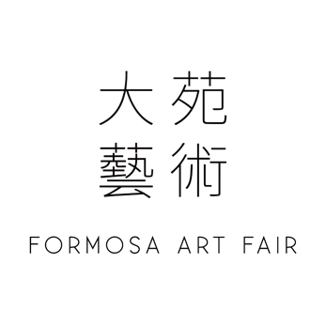
FORMOSA ART FAIR CO., LTD. 大苑藝術會展有限公司
3F., No. 110, ChangChun Rd., ZhongShan Dist., Taipei City 104089 , Taiwan (R.O.C.)
104089 ​台北市中山區長春路110號3樓
VAT 45008490 T +886-2-25780259 F +886-2-25780219
E formosaartfair.co.ltd@gmail.com W www.art-formosa.com

부스 정보
A 전시 구역 | 부스 | 부스 수량 | 비용（USD，세금 별도）
전시관 10층 | 21.6 ㎡  (세로 3.6m x 가로 6m x 높이 3.6m)  전시 판넬 11, 투사등 8 | 22개 | USD5400/세금 별도  (더블룸 5박 제공)
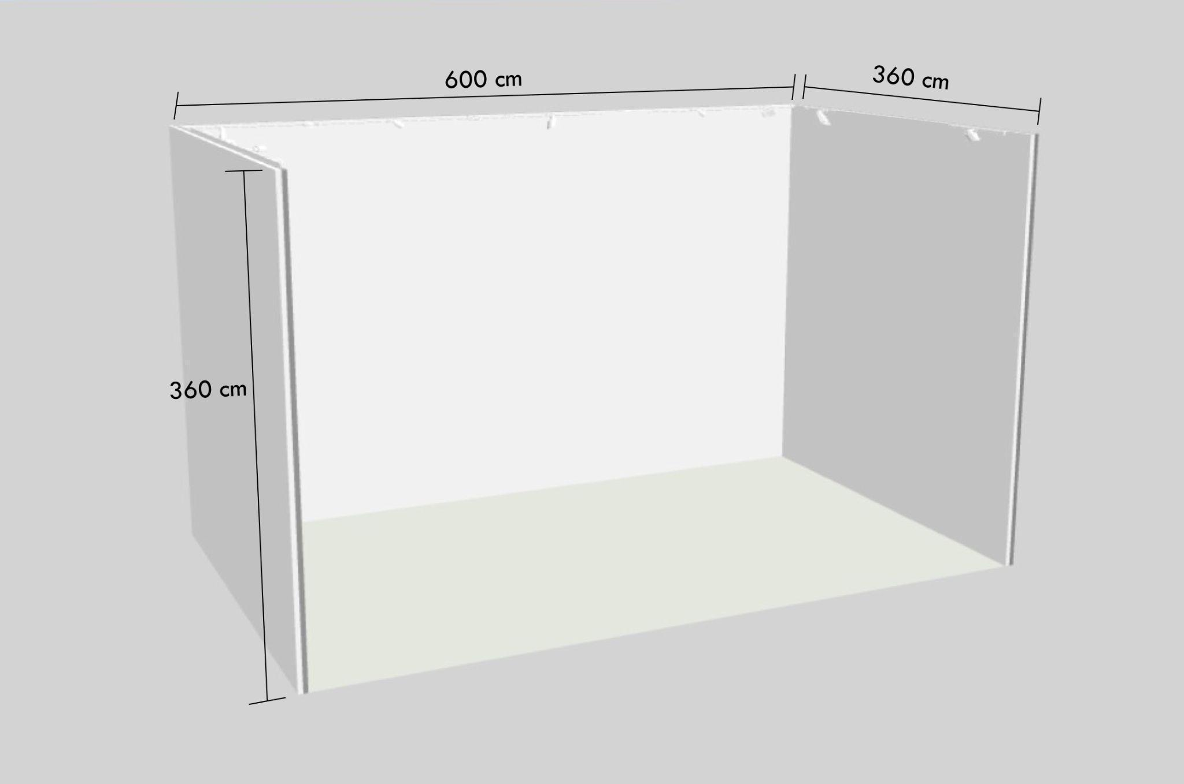 |  | 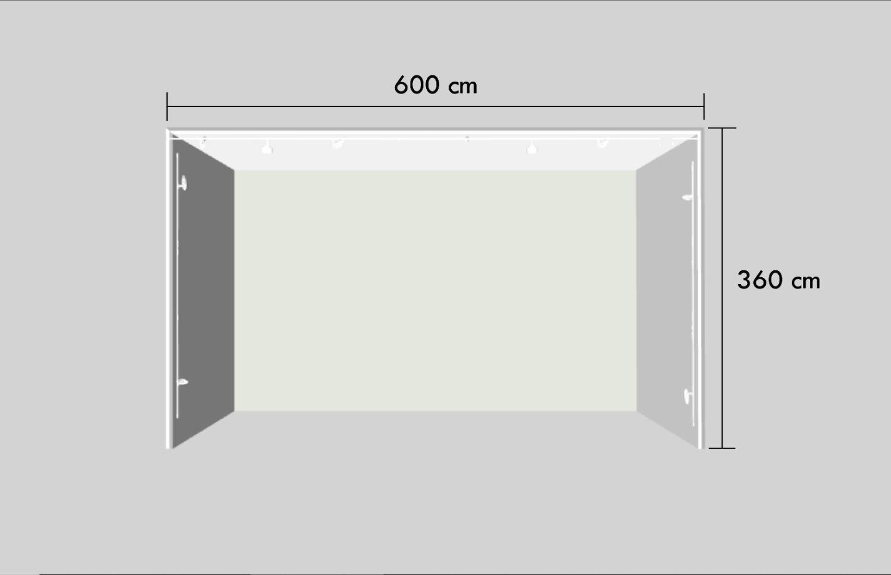
B전시 구역 | 부스 | 부스 수량 | 비용（USD，세금 별도）
전시관 10층 | 15 ㎡  (세로 3m x 가로 5m x 높이 3.6m)  전시 판넬 11, 투사등 6 | 20개 | USD4000/세금 별도  (더블룸 5박 제공)
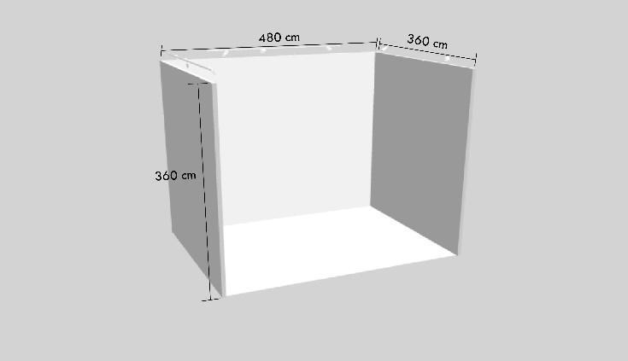 |  | 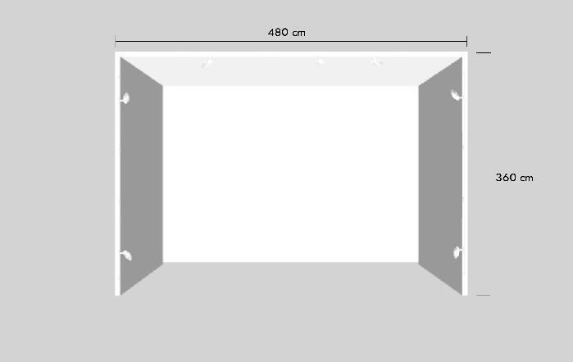
C 전시 구역 | 11F 문화 회관 부스 | 부스 수량 | 비용（USD，세금 별도）
문화 회관 11층  【전시회 입구】 | 전시 판넬 높이 2.4m  주의：해당 구역의 전시 판넬은 후크만 사용 가능 | 5개 전시 구역 | (더블룸 5박 제공)
특별 전시C-A1전시 구역：투사등 x 7개 |  | 10.19m전시 벽 |  | 2,000
특별 전시C-B1 전시 구역 ：투사등 x 12개 |  | 18.94m전시 벽 |  | 7,400
특별 전시C-C1 전시 구역 ：투사등 x 10개 |  | 16.82m전시 벽 |  | 6,700
특별 전시C-D1 전시 구역 ：투사등 x 18개 |  | 32.31m전시 벽 |  | 11,700
특별 전시C-E1 전시 구역 ：투사등 x 12개 |  | 20.48m전시 벽 |  | 8,400
모든 비용에는 5%의 세금이 별도로 부과됩니다.
부스 제공 내역
I. A 전시 구역 – 10층 / 21.6㎡ 부스: 전시 판넬 11개, 투사등 8개, 안내 데스크 1개, 의자 2개
- 21.6㎡ 부스 1~2개 계약 시: 지정 호텔 더블룸 1실 / 5박 제공
- 부스 3개 이상 계약 시: 지정 호텔 더블룸 2실/ 5박 제공
- 부스당 전자 도록1페이지 무료 게재
- 부스당 제공 혜택: 컬렉터 초청장 5장, VIP 초청장 20장, 1일권 20장, 전시 참가 업체 출입증 4장

II. B 전시 구역 – 10층 / 15㎡ 부스: 전시 판널 11개, 투사등 6개, 안내 데스크 1개, 의자 2개
- 15㎡ 부스 계약 시: 지정 호텔 더블룸 1실 / 5박 제공
- 부스 4개 이상 계약 시: 지정 호텔 더블룸 2실 / 5박 제공
- 부스당 전자 도록 1페이지 무료 게재
- 부스당 제공 혜택: 컬렉터 초청장 5장, VIP 초청장 20장, 1일권 20장, 전시 참가 업체 출입증 4장

III. C 전시 구역 – 11층 문화 회관 부스: 전시 판넬 높이 2.4m, 1.5m마다 투사등 1개, 안내 데스크 1개, 의자 2개
- C전시 구역 부스 계약 시: 지정 호텔 더블룸 1실 / 5박 제공
- 부스당 전자 도록 1페이지 무료 게재
- 부스당 제공 혜택: 컬렉터 초청장 5장, VIP 초청장 20장, 1일권 20장, 전시 참가 업체 출입증 4장

중요 일정
2025.12.31（수） | 신청마감일 및 계약금 납부  1. 갤러리는 신청서와 계약금 USD 400을 납부해야 신청이 완료됩니다.  2. 불합격자의 계약금은 관련 행정 수수료를 공제한 후 반환해 드립니다.  3. 선정된 후 자진 철회할 경우, 계약금을 반환하지 않습니다.
2026.1.5（월） | II. 신청 확인  1. 주최측은 신청서를 받은 후에 이멩리로 확정 회신을 드립니다. 신청 후 영업일 기준 7일 이내에 확정 회신을 받지 못할 경우 저희에게 연락하시기를 바랍니다.  이메일： art.kaohsiung@gmail.com
2026.1.15 （목） | III. 선정 결과 통지  주최 측은 전자우편을 통해 심사 결과를 통지하고, 동시에 청구서, 도록 및 미디어 자료 목록을 전달해 드릴 예정입니다. 통지를 받은 후 근무일 10일 이 내에 비용을 전액 지불하고 전시회 참가 자격과 권익을 확보하십시오.
2026.1.31 （토） | IV. 부스비 납부 및 미디어 자료 제출 기한일  1. 참가 자격과 권익을 확보하기 위해, 비용을 전액 지불하고 전시회 도록 및 미디어 자료 목록을 기한 내에 제출해 주시기 바랍니다.  2. 납부 날짜는 은행 전신환 또는 수표 개설 날짜를 기준으로 합니다.  3. 계약금 우선 납부자는 부스 위치를 우선 선택할 수 있습니다.  4 만약 기한내에 부스비를 납부하지 않은 경우, 주최측은 갤러리의 참가 자격을 취소할 권리가 있습니다.
